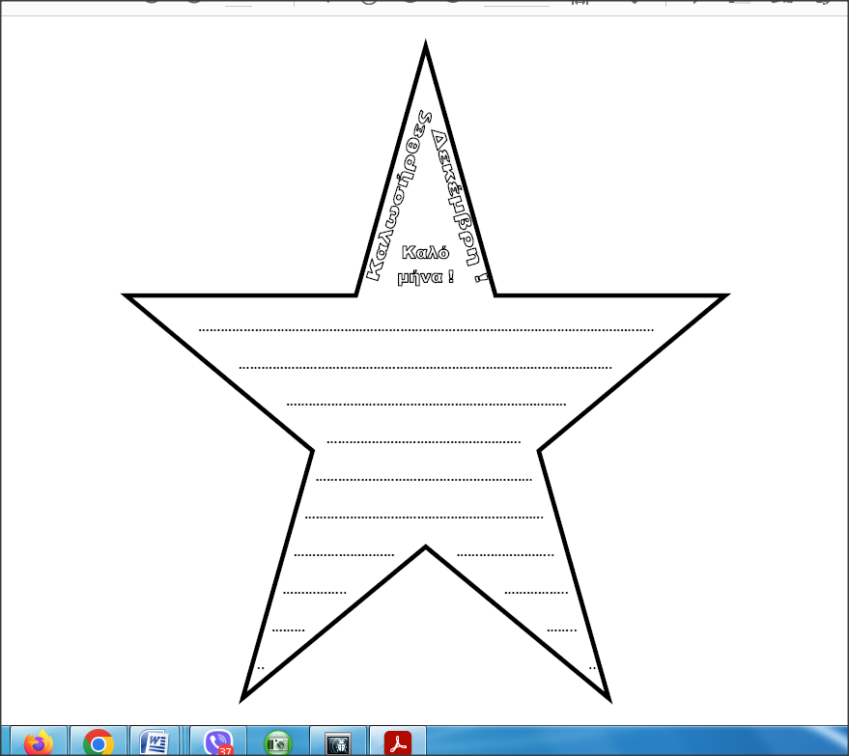
Γράψε στο τετράδιο :
1 . Την ημερομηνία ολογράφως .
2. Καλό μήνα, Δεκέμβρη !

